แบบฝึกทักษะการสังเกต
สำหรับนักเรียนชั้นประถมศึกษาปีที่ 4
แบบฝึกที่ 2

คำชี้แจง

- แบบฝึกทักษะการสังเกต สำหรับนักเรียนชั้นประถมศึกษาปีที่ 4 แบ่งออกเป็น 4 แบบ
ฝึก ที่ใช้วิธีการฝึก 4 ขั้นตอน ดังนี้
ขั้นที่ 1 ขั้นให้ความรู้ : แบบฝึกที่ 1
ขั้นที่ 2 ขั้นทำตามแบบ : แบบฝึกที่ 2
ขั้นที่ 3 ขั้นทำเองโดยไม่มีแบบ : แบบฝึกที่ 3
ขั้นที่ 4 ขั้นฝึกให้ชำนาญ : แบบฝึกที่ 4
ซึ่งในการฝึกขั้นที่ 1,2 และ 3 จะฝึกเป็นรายกลุ่ม ส่วนขั้นที่ 4 จะฝึกเป็นรายบุคคล
- แบบฝึกที่ 2 นี้เป็นแบบฝึกทักษะการสังเกตนี้เป็นแบบฝึกที่มีกิจกรรมส่งเสริมให้
นักเรียนฝึกทักษะการสังเกตจาก ตุ๊กตาหมี น้ำมะนาว ภาพการ์ตูน ภาพทิวทัศน์ และข้อความ โดยมีตัวอย่างให้ดูและจะกำหนดคำถามชี้นำ ในการสังเกตให้

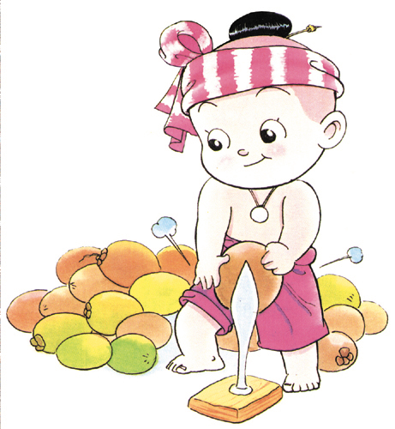

แผนการจัดการเรียนรู้
ทักษะการสังเกต ชั้นประถมศึกษาปีที่ 4
แบบฝึกที่ 2 : ขั้นที่ 2 ขั้นทำตามแบบ เวลา 1 ชั่วโมง
.............................................................................................................................................................
สาระสำคัญ
ทักษะการสังเกต หมายถึง ความสามารถในการใช้ประสาทสัมผัสทั้งห้า ซึ่งได้แก่ ตา หู จมูก ลิ้น และผิวกาย อย่างใดอย่างหนึ่งหรือรวมกัน สัมผัสกับสิ่งที่ต้องการสังเกต เพื่อค้นหาข้อมูลซึ่งเป็นรายละเอียดเกี่ยวกับสิ่งนั้น อาจจะใช้เครื่องมืออย่างอื่นช่วยในการสังเกตด้วยก็ได้ ข้อมูลที่ได้จะเป็นข้อมูลเชิงประจักษ์ที่ไม่ใส่ความคิดเห็นของผู้สังเกตลงไปในการเสนอข้อมูล
จุดประสงค์
- เพื่อให้นักเรียนสามารถบอกรายละเอียดของสิ่งที่สังเกตเป็นข้อมูลเชิงคุณภาพและเชิง
ปริมาณโดยใช้ประสาทสัมผัสทั้ง 5 รวมกันหรืออย่างใดอย่างหนึ่งได้
วิธีดำเนินกิจกรรม
- ขั้นนำ
  - ให้นักเรียนช่วยกันทบทวนขั้นตอนการสังเกต และลักษณะข้อมูลที่ได้จากการ
สังเกต
- ขั้นดำเนินกิจกรรม : ขั้นทำตามแบบ
  - แบ่งนักเรียนออกเป็นกลุ่มๆ ละ 4-5 คน แล้วให้นักเรียนในกลุ่ม เลือกประธานและ
เลขา แล้วร่วมกันสร้างข้อตกลงในการทำงานภายในกลุ่มให้ชัดเจน
  - ครูชี้แจงจุดประสงค์ของการฝึก
  - อธิบายขั้นตอนในการทำแบบฝึก ดังนี้
- ให้นักเรียนศึกษาใบความรู้
- หลังจากศึกษาใบความรู้แล้ว ให้สมาชิกในกลุ่มร่วมกันทำแบบฝึกที่ 2
  - ให้แต่ละกลุ่มส่งตัวแทนมารับใบความรู้ และแบบฝึกที่ 2 แล้วเริ่มปฏิบัติตาม
ขั้นตอน
  - แต่ละกลุ่มส่งตัวแทนมานำเสนอผลงานหน้าชั้นเรียน โดยให้เพื่อน ๆ กลุ่มอื่น และ
ครูช่วยกันประเมินความถูกต้องของข้อมูลว่าถูกต้องหรือไม่
- ขั้นสรุป
  - ครูและนักเรียน สรุปร่วมกันเกี่ยวกับ ประโยชน์ที่ได้รับจากการทำกิจกรรมนี้
  - ครูสรุปเพิ่มเติม การสังเกตแต่ละครั้งต้องพยายามใช้ประสาทสัมผัสให้มากที่สุด
แต่ก็มีข้อควรระวังว่าสิ่งที่สังเกตมีอันตรายต่อการใช้ประสาทส่วนใดสัมผัสโดยตรงหรือเปล่า และในบางครั้งอาจใช้เครื่องมืออื่นมาช่วยในการสังเกตก็ได้ เช่น การสังเกตส่วนสูง น้ำหนัก ความหนา
สื่อและอุปกรณ์
- ใบความรู้ที่ 2
- แบบฝึกที่ 2
การวัดผลและประเมินผล
- วิธีวัดผล
  - การตรวจแบบฝึกที่ 2
- เครื่องมือสำหรับการวัดผล
  - แบบฝึกที่ 2

- เกณฑ์การให้คะแนน
  - การให้คะแนน แบบฝึกที่ 2 ( คะแนนรวม 30 คะแนน )โดยมีเกณฑ์การให้คะแนน
ดังนี้
ข้อที่ | น้ำหนักคะแนน | ระดับคะแนน
ข้อที่ | น้ำหนักคะแนน | ระดับ 3 | ระดับ 2 | ระดับ 1
(1)  - 1.1  - 1.2 | 2  2 | -บอกรายละเอียดในการสังเกต ประสาทสัมผัสที่ใช้ และเครื่องมือช่วยในการสังเกตได้ถูกต้องตามประเภทของข้อมูลทุกข้อมูล | -บอกรายละเอียดในการสังเกต ประสาทสัมผัสที่ใช้ และเครื่องมือช่วยในการสังเกตได้ถูกต้องทุกข้อมูลแต่แยกข้อมูลตามประเภทของข้อมูลไม่ถูกต้อง  หรือ  -บอกรายละเอียดในการสังเกต ประสาทสัมผัสที่ใช้ และเครื่องมือช่วยในการสังเกตไม่ถูกต้องแต่แยกประเภทตามประเภทของข้อมูลถูกต้อง | -บอกรายละเอียดในการสังเกต ประสาทสัมผัสที่ใช้ และเครื่องมือช่วยในการสังเกตและแยกข้อมูลตามประเภทของข้อมูลไม่ถูกต้องเลย
(2)  - 2.1  - 2.2 | 2  2
(3) | 2
- เกณฑ์การประเมินผล
  - การประเมินผลการตรวจแบบฝึก ต้องผ่านเกณฑ์การประเมินร้อยละ 70 ของ
คะแนนรวมทั้งหมดของแบบฝึกที่ 2

ภาคผนวก


แบบฝึกทักษะการสังเกต

แบบฝึกที่ 2 : ขั้นทำตามแบบ

จุดประสงค์
- เพื่อให้นักเรียนสามารถบอกรายละเอียดของสิ่งที่สังเกตเป็นข้อมูลเชิงคุณภาพและเชิง
ปริมาณโดยใช้ประสาทสัมผัสทั้ง 5 รวมกันหรืออย่างใดอย่างหนึ่งได้

คำชี้แจง

1. . แบบฝึกชุดนี้ประกอบด้วย ใบความรู้ และแบบฝึกมีจำนวน 3 ข้อ
2. ให้นักเรียนศึกษาใบความรู้ที่ 2 ให้เข้าใจ

3. ให้นักเรียนอ่านคำสั่งให้เข้าใจ และปฏิบัติตามคำสั่งของแต่ละข้อให้ถูกต้อง
4. เมื่อทำเสร็จแล้วให้ส่งตัวแทนออกมานำเสนอผลงานหน้าชั้นเรียน



ใบความรู้ที่ 2
ทักษะการสังเกต

การมองเห็น เป็นการใช้ประสาทสัมผัสด้วย ตา ช่วยในการสังเกต แล้วบอกรายละเอียดของสิ่งที่สังเกต

ตัวอย่าง

เราจะสังเกตผลส้ม แล้วบอกรายละเอียด รูปทรงว่าเป็นรูปทรงกลม มีเปลือกสีเหลือง เมื่อนำผลส้มไปชั่งกิโล ปรากฏว่า มีน้ำหนักเท่ากับ 1 ขีด

ไม่ควรบอกรายละเอียดของข้อมูลที่การสังเกตไปเปรียบเทียบกับสิ่งอื่น เช่น มีรูปทรงกลมเหมือนลูกปิงปอง หรือมีสีเหลืองเหมือนเปลือกกล้วย เพราะจะเป็นการลงความคิดเห็นส่วนตัวลงไปในข้อมูล

ในการสังเกตด้วย ตา อาจใช้อุปกรณ์ช่วยในการสังเกตด้วยก็ได้ เช่น กล้องจุลทรรศน์ แว่นขยาย เครื่องชั่ง(สำหรับอ่านค่าน้ำหนัก) ไม้บรรทัด(สำหรับอ่านค่าความยาว)เป็นต้น




การได้ยิน เป็นการสังเกตที่ใช้ประสาทสัมผัสด้วย หู ช่วยในการสังเกต แล้วบอกรายละเอียดของสิ่งที่สังเกต

ตัวอย่าง

เราเอานิ้วเคาะที่ผลส้มดู จะมีเสียงดังตุบๆ
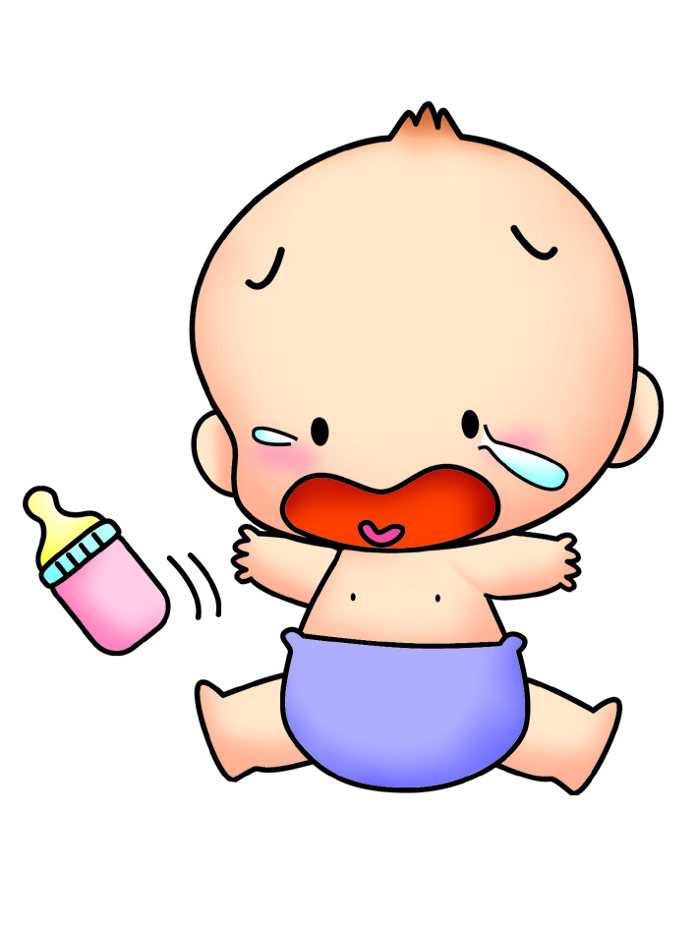
เวลาเดินผ่านห้องของนักเรียนชั้นอนุบาล จะได้ยินเสียงเด็กร้องไห้เสียงดัง


การสัมผัส เป็นการใช้ประสาทสัมผัสด้วย ผิวกาย ช่วยในการสังเกต แล้วบอกรายละเอียดของสิ่งที่สังเกต

ตัวอย่าง

เมื่อใช้มือจับผลส้มดู รู้สึกว่านิ่ม และมีผิวขรุขระ


การชิม เป็นการใช้ประสาทสัมผัสด้วย ลิ้น ช่วยในการสังเกต แล้วบอกรายละเอียดของสิ่งที่สังเกต

ตัวอย่าง

เมื่อรับประทานส้มผลนี้แล้ว ปรากฏว่ามีรสเปรี้ยว

ข้อควรระวัง ในการใช้ ลิ้นในการสังเกต ต้องใช้กับสิ่งที่รับประทานได้เท่านั้น


การได้กลิ่น เป็นการใช้ประสาทสัมผัสด้วย จมูก ช่วยในการสังเกต แล้วบอกรายละเอียดของสิ่งที่สังเกต
ตัวอย่าง

เมื่อนำผลส้มมาแตะจมูก มีกลิ่นหอมของส้ม

ในการสังเกตด้วย จมูก ไม่ควรบอกว่ามีกลิ่นเหมือนอะไร เพราะจะกลายเป็นการลงความคิดเห็นลงไปในข้อมูล

ตัวอย่างการสังเกต

การสังเกตลูกอมชนิดหนึ่ง

ประเภทข้อมูล | ผลการสังเกต | ประสาทสัมผัส | เครื่องมือช่วยในการสังเกต
ข้อมูลเชิงคุณภาพ | - เป็นรูปสี่เหลี่ยม มีสีแดง  - เมื่อตกกระทบพื้นจะมีเสียงดัง  - ผิวเรียบและแข็ง  - มีกลิ่น  - มีรสหวาน | - ตา  - หู  - ผิวกาย  - จมูก  - ลิ้น | -  -  -  -  -
ข้อมูลเชิงปริมาณ | - ยาว 1.5 เซนติเมตร  - กว้าง 1.0 เซนติเมตร  - หนัก 1 กรัม  - หนักประมาณ 1.5 กรัม | - ตา  - ตา  - ตา  - ผิวกาย | - ไม้บรรทัด  - ไม้บรรทัด  - เครื่องชั่งสองแขน  -

หมายเหตุ จากผลการสังเกต ข้อมูลที่เกี่ยวกับน้ำหนักของลูกอมที่ใช้ประสาทสัมผัสต่างกันเพราะ
- เมื่อเราใช้เครื่องมือช่วยในการสังเกตเราจะใช้ประสาทสัมผัส ตา ในการอ่านค่า
น้ำหนักของลูกอม
- แต่ถ้าไม่ได้ใช้เครื่องมือช่วยในการสังเกต เราจะใช้มือรองรับน้ำหนักของลูกอม
แล้วกะประมาณดูซึ่งเป็นการใช้ประสาทสัมผัสด้วย ผิวกาย

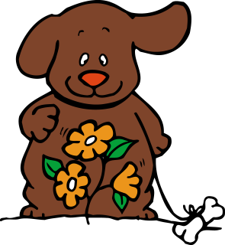

แบบฝึกทักษะการสังเกต
แบบฝึกที่ 2

โรงเรียน...............................................................................
ชั้น........................................................................................
กลุ่มที่...................ชื่อกลุ่ม....................................................

ชื่อสมาชิก
1………………………………………………………………………….ประธานกลุ่ม
2…………………………………………………………………………..เลขานุการ
3………………………………………………………………………......สมาชิก
4………………………………………………………………………......สมาชิก
5………………………………………………………………………......สมาชิก
6………………………………………………………………………......สมาชิก

วันที่..............เดือน..............................................พ.ศ.....................................

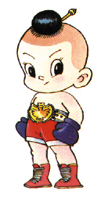

คำสั่ง ให้นักเรียนสังเกตสิ่งที่กำหนดให้ 2 อย่าง โดยการสังเกตเพื่อหาข้อมูลมาตอบคำถามเพื่อเป็นแนวทางในการสังเกต
- ให้นักเรียนสังเกตสิ่งที่กำหนด โดยใช้ประสาทสัมผัสอย่างใดอย่างหนึ่งหรือ
ร่วมกัน แล้วบันทึกรายละเอียดที่เป็นข้อมูลเชิงคุณภาพ เชิงปริมาณ และระบุประสาทสัมผัสที่ใช้ ลงในตารางบันทึกการสังเกต
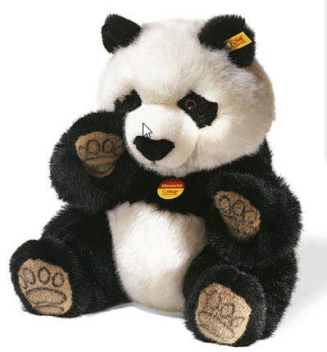
1.1 ตุ๊กตาหมี(ของจริง)
ตัวอย่างคำถามเพื่อเป็นแนวทางในการสังเกต
1. หมีมีรูปร่างอย่างไร
2. หมีมีสีอะไร
3. หมีมีส่วนประกอบอะไรบ้าง
4. หมีมีส่วนสูงเท่าไร
5. จับที่ตัวหมี มีเนื้อลักษณะใด
6. หมีมีน้ำหนักเท่าไร
7. หมีมีกลิ่นหรือไม่
ฯลฯ
ตัวอย่าง
ประเภทข้อมูล | ผลการสังเกต | ประสาทสัมผัส | เครื่องมือช่วยในการสังเกต
ข้อมูลเชิงคุณภาพ | -มีขนบริเวณลำตัวสีขาว | ตา | -
ข้อมูลเชิงปริมาณ | -มีลำตัวสูง 10 นิ้ว | ตา | ไม้บรรทัด



1.1 ตารางบันทึกข้อมูลการสังเกตตุ๊กตาหมี
ประเภทข้อมูล | ผลการสังเกต | ประสาทสัมผัส | เครื่องมือช่วยใน  การสังเกต
ข้อมูลเชิงคุณภาพ | ...................................................................  ...................................................................  ...................................................................  ...................................................................  ...................................................................  ...................................................................  ...................................................................  ...................................................................  ...................................................................  ...................................................................  ................................................................... ................................................................... ................................................................... ................................................................... | ..................... ..................... ..................... ..................... ..................... ..................... ..................... ..................... ..................... ..................... ..................... ..................... ..................... ..................... | ................................... .................................... .................................... .................................... .................................... .................................... .................................... .................................... .................................... .................................... .................................... .................................... .................................... ....................................
ข้อมูลเชิงปริมาณ | ...................................................................  ...................................................................  ...................................................................  ...................................................................  ...................................................................  ...................................................................  ...................................................................  ...................................................................  ...................................................................  ...................................................................  ................................................................... ................................................................... ................................................................... ................................................................... | ..................... ..................... ..................... ..................... ..................... ..................... ..................... ..................... ..................... ..................... ..................... ..................... ..................... ..................... | ................................... .................................... .................................... .................................... .................................... .................................... .................................... .................................... .................................... .................................... .................................... .................................... .................................... ....................................

1.2 น้ำมะนาว(ของจริง)
ตัวอย่างคำถามเพื่อเป็นแนวทางในการสังเกต
1. มีอะไรในน้ำมะนาว
2. มีสีอะไร
3. มีรสชาติอย่างไร
4. น้ำมะนาวมีลักษณะอย่างไร
5. ใช้มือสัมผัสน้ำมะนาวแล้วรู้สึกอย่างไร
6. มีกลิ่นหรือไม่
ฯลฯ
ตัวอย่าง สังเกตน้ำส้มคั้น
ประเภทข้อมูล | ผลการสังเกต | ประสาทสัมผัส | เครื่องมือช่วยในการสังเกต
ข้อมูลเชิงคุณภาพ | -มีน้ำส้มผสมน้ำแข็ง | ตา | -
ข้อมูลเชิงปริมาณ | -มีน้ำหนักประมาณ 3 ขีด | ผิวกาย | -



1.2 ตารางบันทึกข้อมูลการสังเกตน้ำมะนาว
ประเภทข้อมูล | ผลการสังเกต | ประสาทสัมผัส | เครื่องมือช่วยใน  การสังเกต
ข้อมูลเชิงคุณภาพ | ...................................................................  ...................................................................  ...................................................................  ...................................................................  ...................................................................  ...................................................................  ...................................................................  ...................................................................  ...................................................................  ...................................................................  ................................................................... ................................................................... ................................................................... ................................................................... | ..................... ..................... ..................... ..................... ..................... ..................... ..................... ..................... ..................... ..................... ..................... ..................... ..................... ..................... | ................................... .................................... .................................... .................................... .................................... .................................... .................................... .................................... .................................... .................................... .................................... .................................... .................................... ....................................
ข้อมูลเชิงปริมาณ | ...................................................................  ...................................................................  ...................................................................  ...................................................................  ...................................................................  ...................................................................  ...................................................................  ...................................................................  ...................................................................  ...................................................................  ................................................................... ................................................................... ................................................................... ................................................................... | ..................... ..................... ..................... ..................... ..................... ..................... ..................... ..................... ..................... ..................... ..................... ..................... ..................... ..................... | ................................... .................................... .................................... .................................... .................................... .................................... .................................... .................................... .................................... .................................... .................................... .................................... .................................... ....................................

2. ให้นักเรียนสังเกต รูปภาพ โดยใช้ประสาทสัมผัสอย่างใดอย่างหนึ่งหรือร่วมกัน แล้วบันทึกรายละเอียดที่เป็นทั้งข้อมูลเชิงคุณภาพ และเชิงปริมาณ และระบุประสาทสัมผัส ลงในตาราง
ตัวอย่างคำถามเพื่อเป็นแนวทางในการสังเกต
1. ในภาพมีอะไรบ้าง
2. แต่ละอย่างมีจำนวนเท่าไร
3. แต่ละอย่างมีขนาดอย่างไร
4. แต่ละอย่างอยู่ส่วนใดของภาพ
ฯลฯ
2.1 สังเกตภาพ

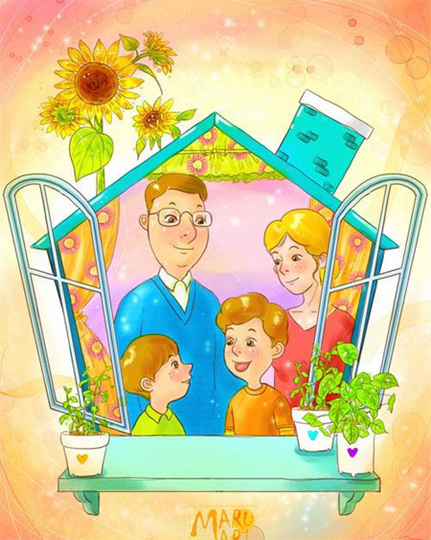

2.1 ตารางบันทึกข้อมูลภาพที่ 1
ประเภทข้อมูล | ผลการสังเกต | ประสาทสัมผัส | เครื่องมือช่วยใน  การสังเกต
ข้อมูลเชิงคุณภาพ | ...................................................................  ...................................................................  ...................................................................  ...................................................................  ...................................................................  ...................................................................  ...................................................................  ...................................................................  ...................................................................  ...................................................................  ................................................................... ................................................................... ................................................................... ................................................................... | ..................... ..................... ..................... ..................... ..................... ..................... ..................... ..................... ..................... ..................... ..................... ..................... ..................... ..................... | ................................... .................................... .................................... .................................... .................................... .................................... .................................... .................................... .................................... .................................... .................................... .................................... .................................... ....................................
ข้อมูลเชิงปริมาณ | ...................................................................  ...................................................................  ...................................................................  ...................................................................  ...................................................................  ...................................................................  ...................................................................  ...................................................................  ...................................................................  ...................................................................  ................................................................... ................................................................... ................................................................... ................................................................... | ..................... ..................... ..................... ..................... ..................... ..................... ..................... ..................... ..................... ..................... ..................... ..................... ..................... ..................... | ................................... .................................... .................................... .................................... .................................... .................................... .................................... .................................... .................................... .................................... .................................... .................................... .................................... ....................................

  - สังเกตภาพ 2

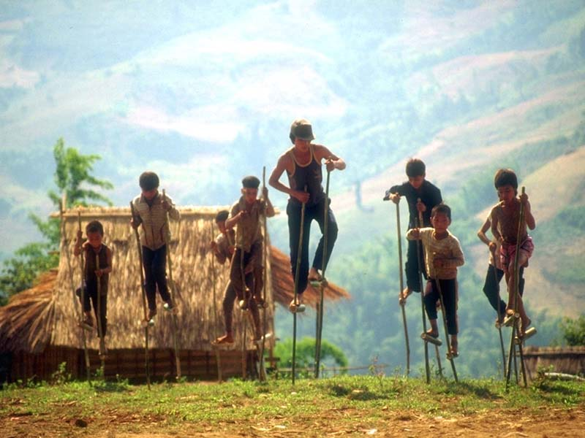

2.2 ตารางบันทึกข้อมูลภาพที่ 2
ประเภทข้อมูล | ผลการสังเกต | ประสาทสัมผัส | เครื่องมือช่วยใน  การสังเกต
ข้อมูลเชิงคุณภาพ | ...................................................................  ...................................................................  ...................................................................  ...................................................................  ...................................................................  ...................................................................  ...................................................................  ...................................................................  ...................................................................  ...................................................................  ................................................................... ................................................................... ................................................................... ................................................................... | ..................... ..................... ..................... ..................... ..................... ..................... ..................... ..................... ..................... ..................... ..................... ..................... ..................... ..................... | ................................... .................................... .................................... .................................... .................................... .................................... .................................... .................................... .................................... .................................... .................................... .................................... .................................... ....................................
ข้อมูลเชิงปริมาณ | ...................................................................  ...................................................................  ...................................................................  ...................................................................  ...................................................................  ...................................................................  ...................................................................  ...................................................................  ...................................................................  ...................................................................  ................................................................... ................................................................... ................................................................... ................................................................... | ..................... ..................... ..................... ..................... ..................... ..................... ..................... ..................... ..................... ..................... ..................... ..................... ..................... ..................... | ................................... .................................... .................................... .................................... .................................... .................................... .................................... .................................... .................................... .................................... .................................... .................................... .................................... ....................................

3.ให้นักเรียนอ่านข้อความที่กำหนดให้ แล้วสังเกตคำที่ตัวสะกดอยู่ในมาตรา แม่กด โดยบันทึกข้อมูลที่เป็นทั้งข้อมูลเชิงคุณภาพและข้อมูลเชิงปริมาณ

อนุมัติรหัสวิทยุ กรมอุตุตรวจตราอากาศ
อุตสาหกรรมทุกชนิดมีบทบาท วิทยาศาสตร์หลายประเภทแสดงบัตร
ยุคใหม่เทคโนโลยีก้าวหน้า เครื่องคิดเลขเป็นสินค้าทันสมัย
ใช้คำนวณทำบัญชีได้เร็วไว พนักงานธนาคารใช้เป็นประจำ
ถ้าต้องการบริการมีคุณภาพ เมฆต้องปราบเชื้อโรคให้สาบสูญ
อาคารสะอาดเครื่องจักรกลต้องพร้อมมูล โทรศัพท์ทุกรุ่นล้วนงดงาม
เครื่องยนต์เครื่องคอมพิวเตอร์สิ่งประดิษฐ์ สินค้าทุกชนิดที่ซุปเปอร์
ใกล้ลิฟต์ใกล้ห้องแสงอาทิตย์นะเธอ คุณแสงจันทร์จะต้องเจอหนังสือพิมพ์
(สมศักดิ์ สินธุระเวชญ์)
ตัวอย่างคำถามเพื่อเป็นแนวทางในการสังเกต
1. ในข้อความมีคำที่มีตัวสะกดอยู่ในมาตราแม่กดกี่คำ
2. คำที่มีตัวสะกดในมาตราแม่กดมีคำอะไรบ้าง
3. แต่ละคำมีตัวสะกดเหมือนกันหรือไม่
4. แต่ละคำมีพยัญชนะอะไรเป็นตัวสะกดบ้าง อย่างละกี่คำ
ฯลฯ

3 ตารางบันทึกข้อมูลจากข้อความ
ประเภทข้อมูล | ผลการสังเกต | ประสาทสัมผัส | เครื่องมือช่วยใน  การสังเกต
ข้อมูลเชิงคุณภาพ | ...................................................................  ...................................................................  ...................................................................  ...................................................................  ...................................................................  ...................................................................  ...................................................................  ...................................................................  ...................................................................  ...................................................................  ................................................................... ................................................................... ................................................................... ................................................................... | ..................... ..................... ..................... ..................... ..................... ..................... ..................... ..................... ..................... ..................... ..................... ..................... ..................... ..................... | ................................... .................................... .................................... .................................... .................................... .................................... .................................... .................................... .................................... .................................... .................................... .................................... .................................... ....................................
ข้อมูลเชิงปริมาณ | ...................................................................  ...................................................................  ...................................................................  ...................................................................  ...................................................................  ...................................................................  ...................................................................  ...................................................................  ...................................................................  ...................................................................  ................................................................... ................................................................... ................................................................... ................................................................... | ..................... ..................... ..................... ..................... ..................... ..................... ..................... ..................... ..................... ..................... ..................... ..................... ..................... ..................... | ................................... .................................... .................................... .................................... .................................... .................................... .................................... .................................... .................................... .................................... .................................... .................................... .................................... ....................................

